クラベルシナリオ

ターゲット：
代理店を検討している方が資料ダウンロード後の顧客向け

構成：
①問い合わせお礼
②クラベル概要説明
③各業種削減例
④代理店手数料
⑤代理店稼働例
⑥サポート内容
⑦エリアオーナー制度説明
⑧CV誘導
でお願いします。

①問い合わせお礼
お問合せ頂き有難うございます。
問合せ頂いた貴方は法人向けの商材を探している事でしょう〜
代理店様の平均手数料、、、円 総取扱金額、、、億 エンドユーザーからの問い合わせも多く代理店希望の問い合わせが絶えない
など心を掴むようなファーストトークが欲しいです。

②クラベル概要説明
見落としというよりコストカットしてるつもりでも代理店が安いって言ってるだけで全然安くなってないこと伝えたいです

例えば電気なんかは新電力会社700くらいありますが代理店が担いでるところしか営業しないのがどの費目でも常習化されていることなど
あなたのまわりの社長様は、いつも、こんな悩みを抱えています
・売上拡大したい。
・スタッフの育成をしたい。
・無駄なコストをカットしたい。

この中ですぐに実行できて、効果が現れるのが、無駄なコストカットです。

でも、今の時代、ほとんどの会社さんは、
自社で、無駄なコストカットに力をいれているんじゃないか。

そう思いますよね！ 実際は、その通りだと思いますけど、
自社で行うコストカットは、たくさんの見落としがあることを知っていますか？

家賃・ガソリン・社会保険・電気・ガス・コピー機リースなど、
まだまだ削減できる要素が、たくさんあるのです

それらを一瞬で調べて、解決する方法があります。
それが、クラベルです。
ロゴの背景白を直して欲しいです

クラベルは、800万件以上のコストカット成功事例のビッグデータを使って、
その中から、提案企業様に向け最適なプランを、AIで、自動に導きだせます。

③各業種削減例
なので、実際にクラベルを導入された会社様からは、
コストカットしているつもりでもこれだけ下がったというバリューを伝えたい

見落としていた。というより、思いつきもしなかったことが、たくさんあって
年間コストが７１５万円も下がったよ。 運送業者

年間341万円のコストカットが実現。
だから、新しい設備も導入できて、新規のお客様が増えました！ フィットネス

日々忙しい業務の中、提案されたことを実行するだけで、
年間６４３万円もコストカットできました。
いらないものがスッキリして、利用者様も使いやすくなりました。
本当に感謝しています。 介護事業

難しいことが必要ですか？
いえいえ、あなたが行うことはたった2つだけです。
お客様から必要な書類の獲得。
それを弊社スタッフに送るだけ。
それだけで AIによる最適プランをお客様に提示できるのです

④代理店手数料
クラベルの契約率は、なんと65％ ※明細取得後
会社様へのサポートも安心してください。
弊社より、カスタマーサポートがつくので、が、つきあなたと一緒にサポートいたします。

クラベル代理店様は、ランクによって手数料がUPします。
ランク1 月間契約件数１～３件、 年間削減額の30％
ランク2 月間契約件数３～５件、 年間削減額の35％
ランス3 月間契約件数５～８件、 年間削減額の40％
ランス4 月間契約件数８件以上、 年間削減額の50％
ランク1の場合でも、年間削減額100万円の場合、30 万円が手数料に！

クラベル代理店になるには、月額２万円のシステム利用料がかかります。
でも、今だけ、なんと、1案件成約で、２万のキャッシュバックつき。
つまり、1案件成約するだけで、手数料と２万円がもらえるのです。
毎⽉の2万円に関しては⽉に1件成約があった時点でご返⾦させていただいております。
8割の代理店様が毎⽉1件以上成約されているのでほぼ、返⾦されると思っていただいて⼤丈夫です。

⑤代理店稼働例
すでに代理店として活動している方たちも十分に成果を上げています。
※動画で説明
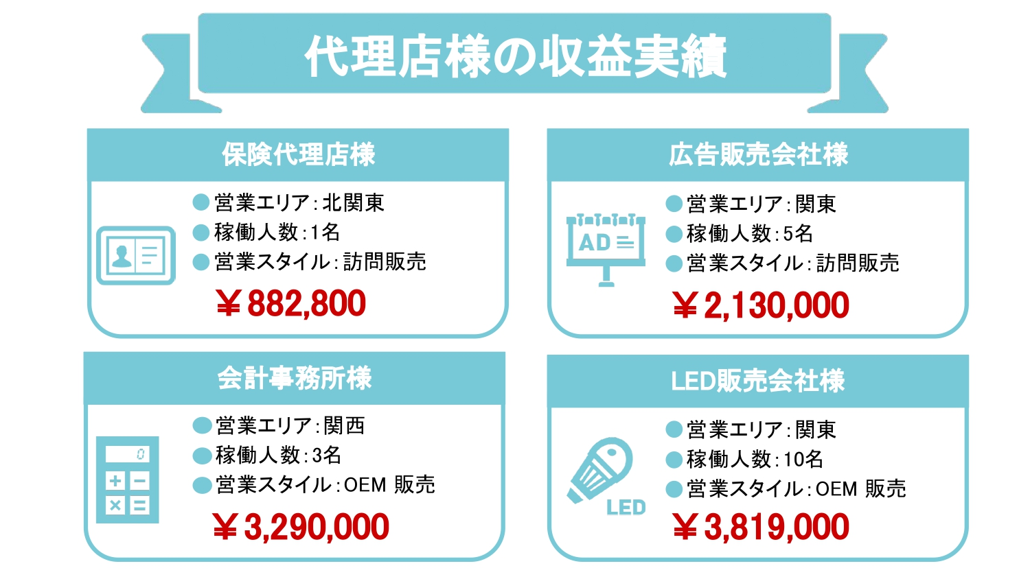

⑥サポート内容
該当エリアにて代理店問い合わせがあった時の送客やご希望があればコールセンターの設置なども⾏っております。これはエリアオーナーに行っていることです

⑦エリアオーナー制度説明
さらにクラベルでは、エリアオーナー制度を導入。 ※月額５万円
エリアオーナーになれば、本部があなたのパートナーに。
様々な支援で、あなたの活動をバックアップ。

代理店様は、エリアネットワークを構築することで、
案件を自動的に、発生する仕組みができます！
これにより、多くの案件を獲得する仕組みを、作ることができます。

エリアオーナーには 特別なメリットがあります！。
1. オリジナルの名前をつけたり （自社商材を組み込みオリジナルの名前をつけて販売
⾃社商材を組み込むことが可能
2. ⾃社の下に代理店を付けて案件を発⽣させることが可能
3. 集客の⾃動化が可能（なぜ可能なのか分からない、
エリアオーナー様は、代理店と比べて、圧倒的な収入が得られます。

ただ（ただはいらない代理店様同⼠のバッティングを防ぐためエリア毎に代理店数を制限しております！
ご希望のエリアは先着順です！ エリアオーナーの数制限していてエリアオーナーはどこもうまくいっているからと導線を引きたい 動画の趣向も変えて欲しい

⑧CV誘導
最後に、もう一度聞いてください。
クラベルを利用している業種はたくさん。（どんな業種にも対応可
だから、あなたのまわりの社長様も、きっと必要としてくれます。
飲食業界 製造業 IT業者 ホテル 工務店 フィットネス 運送 介護

いますぐにクラベルを導入しませんか？（代理店なので導入ではない
メール、または、お電話をお待たちしております。

